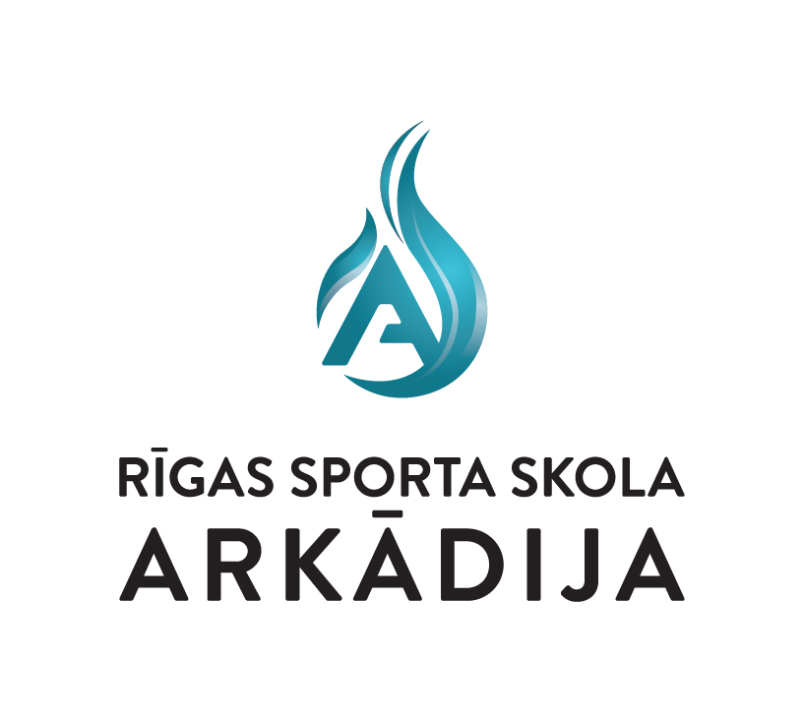Rīgas sporta skolas “Arkādija” direktors

__________________J. Grants

2025.gada ___. janvārī

**NOLIKUMS**

**Rīgas sporta skolas “ARKĀDIJA” slēgtām sacensībām lodes grūšanā**

VIETA UN LAIKS

Sacensības notiks **2025. gada 5. februārī plkst.15:30** Rīgas sporta skolas “Arkādija” Rīgas manēžā.

SACENSĪBU VADĪBA

Sacensības organizē Rīgas Sporta skola “Arkādija”. Sacensību galvenā tiesnese I.Eversone, sacensību sekretāre A.Vitte (tel. 26090461).

SACENSĪBU DALĪBNIEKI

Rīgas Sporta skolas ARKĀDIJA audzēkņi. Sacensībās piedalās:

**U14** vecuma grupā 2012.-2013. g.dz. zēni (3kg) un meitenes (2kg)

**U16** vecuma grupā 2010.-2011.g.dz. zēni (4kg) un meitenes (3kg)

**U18** vecuma grupā 2008.-2009. g.dz. zēni (5kg) un meitenes (3kg)

**Pieaugušās sievietes** 2007.g.dz.un vec.(4kg)

Var pieteikt dalībniekus ārpus kārtas, tad dalībnieks grūž savam vecumam atbilstošu rīka svaru.

SACENSĪBU PROGRAMMA

Sacensību disciplīnas notiek zēniem un meitenēm atsevišķi. U14 grupai katram dalībniekam ir 4 mēģinājumi, pēc principa 2+2 (no katriem diviem metieniem vai grūdieniem, skaita labāko rezultātu), pārējām grupām 3 grūdieni priekssacīkstēs un 3 grūdieni finālā.

NOSACĪJUMI

Sacensības ir individuālas. Par dalībnieku veselības stāvokli atbild treneris.

APBALVOŠANA

1. – 3. vietu ieguvēji tiek apbalvoti ar diplomu.

REKLĀMAS NOTEIKUMI

Sacensību laikā oficiāli uzņemtās fotogrāfijas un video Sporta skola “Arkādija” ir tiesīga izmantot pēc saviem ieskatiem, nesaskaņojot to izmantošanu ar attēlā redzamo personu.

PERSONAS DATU APSTRĀDE

Piesakoties sacensībām, dalībnieks apstiprina, ka ir iepazinies ar nolikumu un piekrīt savu personas datu apkopošanai un publiskošanai atbilstoši Fizisko personu datu aizsardzības likuma nosacījumiem, lai nodrošinātu sacensību kvalitatīvu norisi.

PIETEIKUMI

Pieteikumus iesūtīt elektroniski anete.vitte@gmail.com vai mutiski piesakoties trenerei I.Eversone vai A.Vitte līdz **4.februāra plkst. 16:00**